Des secondes en sortie pour un projet environnemental

Dans le cadre du projet « environnement », les élèves des 2nd 3 et des 2nd4 du lycée Saint-Louis sont partis à 8h de Pourtoules pour la Camargue. Ils étaient accompagnés de leur professeur de français Mme Bouche ainsi que de leur professeur de physique-chimie Mme Chabran et de la surveillante chargée des secondes : Mme Constant.
Les élèves sont arrivés devant le parc ornithologique vers 9h30, ont été accueillis par le personnel du parc et ont été divisés en deux groupes afin de pouvoir commencer la visite. La guide a pris en charge les secondes, et leur a expliqué l’histoire du parc ainsi que le mode de vie des oiseaux que l’on peut y retrouver. Cette réserve artificielle a été créée par l’homme, pour préserver et favoriser la migration des oiseaux. Lors de cette visite, les élèves ont pu découvrir de nouvelles espèces (la huppe fasciée), des paysages (marais), des plantes (salicornes) spécifiques à cette région.
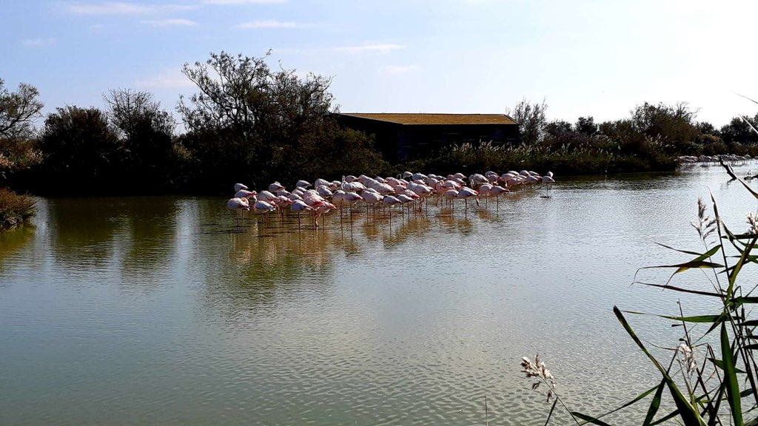Les flamants roses du parc
Ce lieu est un atout pour mettre en contact les visiteurs et la nature.
Les élèves ont ensuite repris le bus en direction du Grau du Roi, où ils ont partagé un pique-nique à la plage sous un soleil radieux. Ils ont tous passé un moment convivial accompagnés de leurs enseignantes où ils ont pu profiter de l’air marin.
Une fois cette pause terminée, ils se sont rendus au Seaquarium du Grau du Roi, où ils ont été accueillis par Émilie, leur nouvelle guide. La visite a commencé par une représentation d’otaries et de phoques, où ils ont assisté à des interactions entre les soigneurs et les mammifères. Les secondes ont ensuite écouté les explications de leur guide sur le monde marin et sur tous les mammifères qui y vivent, en rapport avec leur projet. Ils ont pu, ainsi, voir des requins, des tortues et une centaine de poissons gardés dans des aquariums, et ont eu l’opportunité de toucher des roussettes (requins tachetés, de petite taille) , ainsi qu’une étoile de mer.
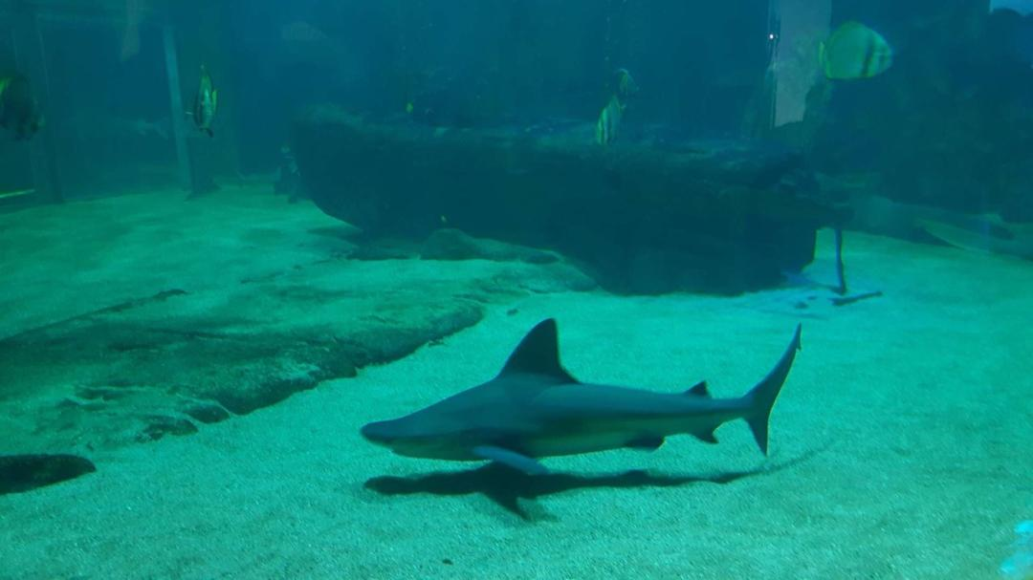 Requin mal
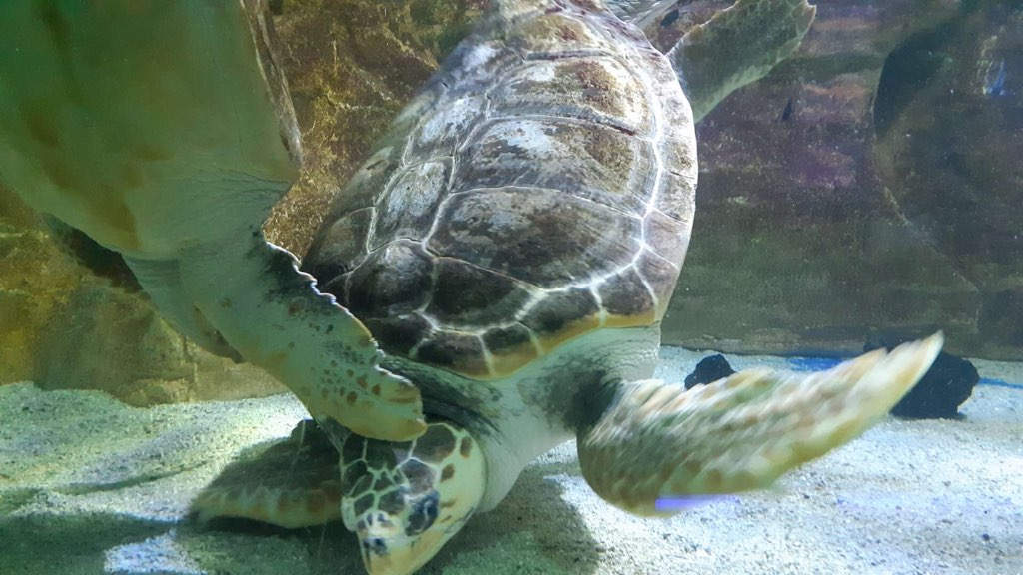Tortue marine chélonien

Une fois la visite achevée, les secondes ont pu se rendre à la boutique de souvenirs du Seaquarium avant de monter dans le bus pour rentrer à Orange. Ils sont arrivés à 18h00 et ont ainsi achevé cette journée agréable et ludique qui leur ont permis d’acquérir de nouvelles connaissances sur leur environnement et sur le rôle qu’ils avaient à jouer dans le cadre environnemental.

